Gminny Konkurs Plastyczny dla Przedszkolaków

„Jesień”

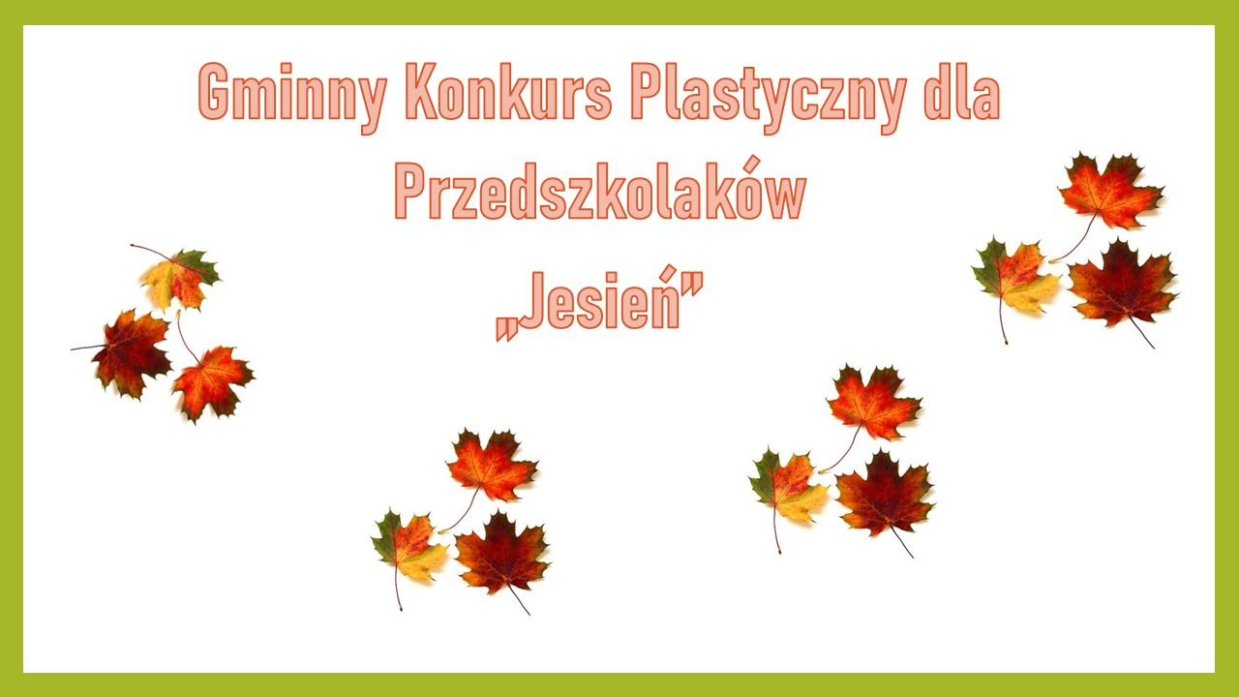

WOŹNIKI 2022

***Gminny Konkurs Plastyczny dla Przedszkolaków***

***„Jesień”***

**Regulamin:**

**Organizator:**

Przedszkole im. „Wesołe Krasnoludki” w Woźnikach, ul. Lompy 5, 42-289 Woźniki

**Koordynatorzy konkursu:**

mgr Ewelina Dziuk-Brol,

mgr Magdalena Strzelecka.

**Temat:**

Tematem pracy plastycznej jest „Jesień”.

**Cel Konkursu:**

- zachęcenie do wykonywania prac plastycznych.

- pobudzanie twórczości i kreatywności dzieci.

**Warunki uczestnictwa:**

- Konkurs adresowany jest do dzieci uczęszczających do Przedszkoli w Gminie Woźniki.

- Wyróżnione kategorie wiekowe:

3-4 latki

5-6 latki.

- Udział w konkursie biorą prace wykonane przez dzieci.

- Praca plastyczna wykonana w formie A4, dowolną techniką (płaska, przestrzenna)

- Prace należy dostarczyć na adres: Przedszkole im. „Wesołe Krasnoludki” w Woźnikach,   
ul. Lompy 5, 42-289

- termin dostarczania prac: od **10.10.2022 r. do 28.10.2022 r.**

Ocena prac:

-Komisja powołana przez Organizatora dokona oceny prac i przyzna miejsca w dwóch kategoriach wiekowych.

- Ogłoszenie wyników nastąpi do dnia **04.11.2022 r.**

**UWAGI KOŃCOWE:**

Dostarczone prace przechodzą na własność organizatorów.

**Zgoda na uczestnictwo dziecka   
w Gminnym Konkursie Plastycznym**

**pt. „Jesień”**

**Organizowanym przez Przedszkole im. „Wesołe Krasnoludki ” w Woźnikach**

Wyrażam zgodę na udział mojego dziecka (imię i nazwisko, grupa, wiek)

…………………………………………………………………………………………………..

w konkursie plastycznym „Jesień”.

1. Oświadczam, ze zapoznałam/zapoznałem się z regulaminem konkursu.
2. Wyrażam zgodę na publikowanie nadesłanej pracy na stronie Przedszkola oraz portalu społecznościowym Facebook.
3. Wyrażam zgodę na przetwarzanie i wykorzystanie danych osobowych dziecka do celów niniejszego konkursu zgodnie z ustawą z dnia 10.05.2018 r. o ochronie danych osobowych (Dz. U. 2018 r., poz. 1000 ze zmianami)

**…………………………………………**

**Data i podpis rodzica/ opiekuna prawnego**